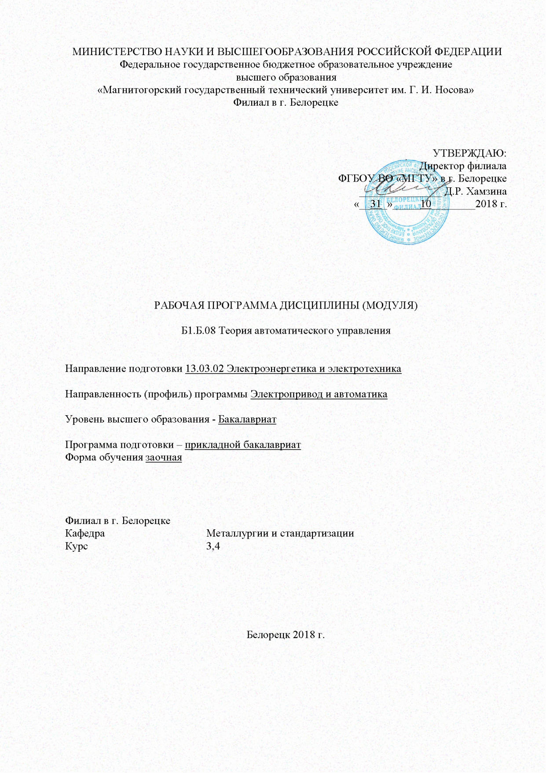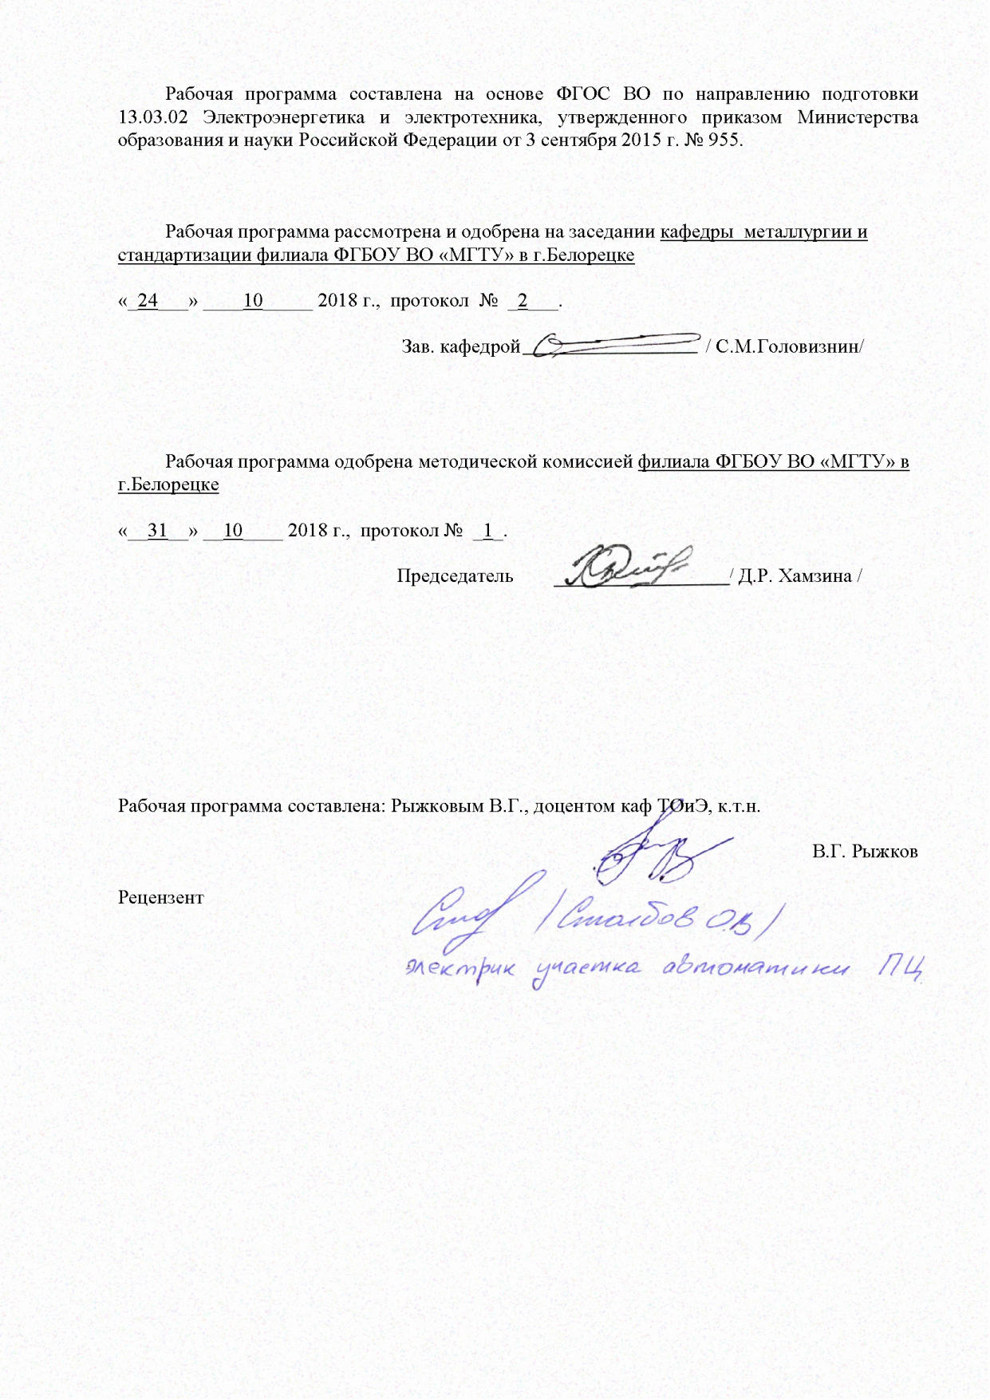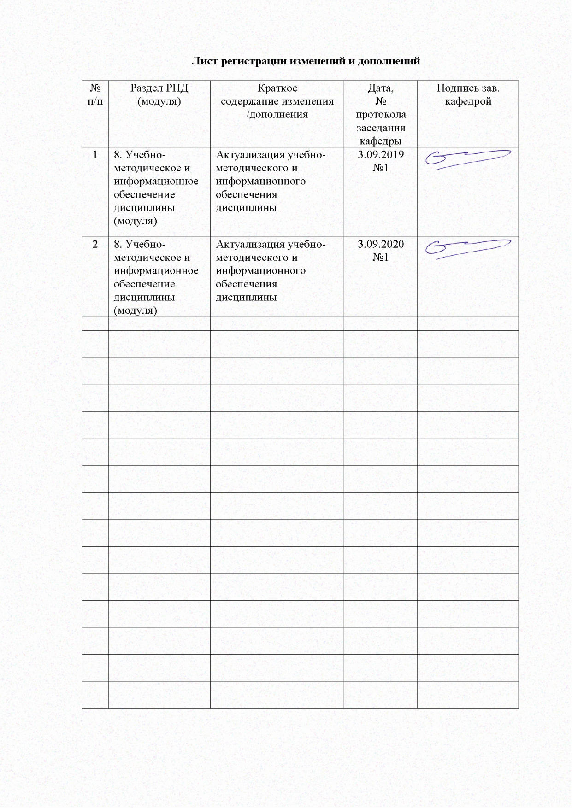
1 Цели освоения дисциплины (модуля)
Целью дисциплины является овладение обучающимися необходимым и достаточным уровнем общепрофессиональных и профессиональных компетенций в соответствии с требованиями ФГОС ВО по направлению подготовки 13.03.02 Электроэнергетика и электротехника, а также освоение основ теории автоматического управления как теоретической так и фундаментальной базы построения и анализа современных систем автоматического управления электроприводами и технологическими комплексами.

2 Место дисциплины (модуля) в структуре образовательной программы подготовки бакалавра
Дисциплина «Теория автоматического управления» входит в вариативную часть блока 1 общеобразовательной программы.
Для изучения дисциплины необходимы знания сформированные в результате изучения дисциплин “Математика” и “Теоретические основы электротехники” в объеме настоящей образовательной программы. Приступая к обучению, студенты должны иметь представление о методах расчета электрических цепей, уметь составлять математическое описание различных элементов с помощью дифференциальных уравнений, иметь представление и уметь применять прямое и обратное преобразование Лапласа для математического описания и расчета переходных процессов в различных элементах.
Знания, умения и владения, полученные при изучении данной дисциплины, будут необходимы для изучения последующих дисциплин “Моделирование в электроприводе”, “Электрический привод”, “Системы управления электроприводов», «Проектная деятельность», при подготовке и сдаче государственного экзамена

3 Компетенции обучающегося, формируемые в результате освоения дисциплины (модуля) и планируемые результаты обучения

В результате освоения дисциплины (модуля) «Теория автоматического управления» обучающийся должен обладать следующими компетенциями:

Структурный элемент  компетенции |  | Планируемые результаты обучения
ОПК-2: способностью применять соответствующий физико-математический аппарат, методы анализа и моделирования, теоретического и экспериментального исследования при решении профессиональных задач
Знать: | особенности, принципы и способы, используемые для обеспечения требуемых режимов и заданных параметров технологического процесса по заданной методике
Уметь | применять полученные знания при обеспечении требуемых режимов и заданных параметров технологического процесса по заданной методике
Владеть | навыками и методиками обеспечения требуемых режимов и заданных параметров технологического процесса по заданной методике
ПК-1: способностью участвовать в планировании, подготовке и выполнении типовых экспериментальных исследований по заданной методике
знать | Организацию и управления исследованием
уметь | Организовывать постановку эксперимента
владеть | Методами обобщения и фильтрации результатов экспериментов

4 Структура и содержание дисциплины (модуля)

Общая трудоемкость дисциплины «Теория автоматического управления» составляет 7 зачетных единиц, 252 акад.часа, в том числе:
контактная работа-26,9 акад.часа:
- аудиторная работа – 22 акад.часов;
-ВНКР-4,9 акад.часа;
- самостоятельная работа – 212,5 акад.часов;
- подготовка к экзамену-8,7 акад.часа;
Подготовка к зачету-3,9 акад.часа

Раздел/ тема  дисциплины | курс | Аудиторная контактная работа  (в акад.часах) |  |  | Самостоятельная работа ( в акад.часах) | Вид самостоятельной работы | Формы текущего  контроля успеваемости и промежуточной аттестации | Код элемент компетенции
Раздел/ тема  дисциплины | курс | лекции | Лаборат  работы | Практич. занятия
Введение. Назначение курса и его место среди других дисциплин. Цель и задачи курса. Характеристика теории автоматического управления (ТАУ). Основные проблемы ТАУ. Роль математического аппарата и вычислительной техники в ТАУ. | 3 |  |  |  | 9,4 |  |  | ОПК-2 з  ПК-1  з
Раздел 1 Общие сведения о ТАУ | 3 | 0,8 | 0,4 | 0,8 | 24
Тема 1.1 Основные понятия и определения ТАУ. Автоматическое управления и автоматическое регулирование, объект регулирования, регулируемые координаты, управляющие и возмущающие воздействия, системы автоматического регулирования (САР). |  |  |  |  |  | подготовка к занятиям:  работа с электронными учебниками;  работа с конспектом;  работа с образовательным порталом МГТУ;  выполнение КР | Фронтальный опрос  КР | ОПК-2 з  ПК-1  зу
Тема 1.2 Основные принципы управления. Разомкнутые и замкнутые САР; принципы построения САР; принципы управления по отклонению, по возмущению; принцип обратной связи, виды обратных связей; виды воздействия в САР. |  |  |  |  |  | подготовка к занятиям:  работа с электронными учебниками;  работа с конспектом;  работа с образовательным порталом МГТУ;  выполнение КР | Фронтальный опрос  КР | ОПК-2 з  ПК-1  зув
Раздел 2 Математическое описание линейных САР. | 3 | 0,8 | 0,4 | 0,8 | 24
Тема 2.1 Дифференциальные уравнения и структурные схемы элементов и САР. Составление и линеаризация дифференциальных уравнений линейных САР. Формы записи дифференциальных уравнений САР и звеньев. Преобразование Лапласа и его применение для расчёта дифференциальных уравнений. Передаточные функции элементов и САУ. Определение передаточных функций из дифференциальных уравнений. |  |  |  |  |  | подготовка к занятиям:  работа с электронными учебниками;  работа с конспектом;  работа с образовательным порталом МГТУ;  выполнение КР | Фронтальный опрос  КР | ОПК-2 зу  ПК-1  зу
Тема 2.2 Временные характеристики элементов и САР. Переходные и импульсные переходные (весовые) функции звеньев САР. Использование обратного преобразования Лапласа для получения временных характеристик звеньев и систем автоматического регулирования. Свободная и вынужденная составляющая переходного процесса. |  |  |  |  |  | подготовка к занятиям:  работа с электронными учебниками;  работа с конспектом;  работа с образовательным порталом МГТУ;  выполнение КР | Фронтальный опрос  КР | ОПК-2 зу  ПК-1  зу
Тема 2.3. Частотные характеристики САУ. Амплитудно-фазовая частотная характеристика. Уравнения частотных характеристик. Графическое изображение частотных характеристик. Логарифмическая амплитудная и фазовая частотные характеристики САР. |  |  |  |  |  | подготовка к занятиям:  работа с электронными учебниками;  работа с конспектом;  работа с образовательным порталом МГТУ;  выполнение КР | Фронтальный опрос  КР | ОПК-2 зув  ПК-1  зув
Раздел 3 Типовые динамические звенья САР | 3 | 0,8 | 0,4 | 0,8 | 24
Тема 3.1 Расчленение систем автоматического регулирования на элементы-звенья. Разделение звеньев по их динамическим свойствам. Типовые позиционные динамические звенья САР: пропорциональное, апериодическое звено первого порядка. Колебательные звенья. |  |  |  |  |  | подготовка к занятиям:  работа с электронными учебниками;  работа с конспектом;  работа с образовательным порталом МГТУ;  выполнение КР | Фронтальный опрос  КР | ОПК-2 зу  ПК-1  зу
Тема 3.2 Характеристики позиционных динамических звеньев: дифференциальные уравнения, передаточные функции, временные характеристики, амплитудно-фазовые и логарифмические частотные характеристики звеньев. Влияние относительного коэффициента затухания на характеристики колебательного звена. Инерционные звенья второго порядка и консервативное звено. Интегрирующие звенья: идеальное, реальное и пропорционально-интегральное звенья. Дифференцирующие звенья: идеальное и реальное. Пропорционально-дифференцирующие звенья. Запаздывающие звенья. Особые звенья САР. Неустойчивые и неминимально-фазовые звенья. |  |  |  |  |  | подготовка к занятиям:  работа с электронными учебниками;  работа с конспектом;  работа с образовательным порталом МГТУ;  выполнение КР | Фронтальный опрос  КР | ОПК-2 зув  ПК-1  зув
Раздел 4 Структурные схемы САР и их преобразование | 3 | 0,8 | 0,4 | 0,8 | 24
Тема 4.1 Структурная схема САР. Условия обозначения и правила составления структурной схемы. Пример составления структурной схемы. Получение передаточной функции разомкнутой системы по передаточным функциям звеньев. Последовательное и параллельное соединение звеньев. Охват звеньев и системы обратными связями. |  |  |  |  |  | подготовка к занятиям:  работа с электронными учебниками;  работа с конспектом;  работа с образовательным порталом МГТУ;  выполнение КР | Фронтальный опрос  КР | ОПК-2 зув  ПК-1  зув
Тема 4.2 Преобразование структурных схем. Правила преобразования структурных схем при перекрещивающихся обратных связях. |  |  |  |  |  | подготовка к занятиям:  работа с электронными учебниками;  работа с конспектом;  работа с образовательным порталом МГТУ;  выполнение КР | Фронтальный опрос  КР | ОПК-2 з  ПК-1  зу
Тема 4.3 Построение частотных характеристик разомкнутой системы по частотным характеристикам звеньев. Построение логарифмических частотных характеристик разомкнутой САР. Передаточные функции замкнутых САР по задающему и возмущающему воздействиям. Передаточная функция замкнутой САР по ошибке регулирования |  |  |  |  |  | подготовка к занятиям:  работа с электронными учебниками;  работа с конспектом;  работа с образовательным порталом МГТУ;  выполнение КР | Фронтальный опрос  КР | ОПК-2 з  ПК-1  зу
Раздел 5 Стационарные и динамические режимы САР | 3 | 0,8 | 0,4 | 0,8 | 24
Тема 5.1 Основные понятия стационарных режимов САР. Статический режим (статика) систем автоматического регулирования. Статизм САР. Статические характеристики САР. Построение статических характеристик системы по характеристикам её элементов. Формирование статических характеристик, удовлетворяющих заданным условиям статизма. Статические и астатические системы регулирования. Способы устранения статического отклонения. |  |  |  |  |  | подготовка к занятиям:  работа с электронными учебниками;  работа с конспектом;  работа с образовательным порталом МГТУ;  выполнение КР | Фронтальный опрос  КР | ОПК-2 зув  ПК-1  зув
Тема 5.2 Применение астатических САР. Устранение статического отклонения введением компенсирующего воздействия в системах регулирования по возмущению. Динамические стационарные режимы. Стационарный режим при гармоническом воздействии. Законы регулирования систем автоматического регулирования. Пропорциональное, интегральное регулирование, регулирование по производной. |  |  |  |  |  | подготовка к занятиям:  работа с электронными учебниками;  работа с конспектом;  работа с образовательным порталом МГТУ;  выполнение КР | Фронтальный опрос  КР | ОПК-2 зув  ПК-1  зув
Раздел 6 Устойчивость линейных САР | 4 | 1,5 | 0,5 | 1 | 20
Тема 6.1 Понятие устойчивости динамической системы. Теоремы Ляпунова об устойчивости линеаризованной системы. Понятие об устойчивости в «малом» и «большом». Необходимое и достаточное условия устойчивости. Расположение корней характеристического уравнения замкнутой системы на комплексной плоскости корней и её устойчивость. Фронтальный опрос  Защита лабораторных работ |  |  |  |  |  | подготовка к занятиям:  работа с электронными учебниками;  работа с конспектом;  работа с образовательным порталом МГТУ;  выполнение КР | Фронтальный опрос  КР | ОПК-2 зув  ПК-1  зув
Тема 6.2 Критерии устойчивости САР. Алгебраические критерии устойчивости Рауса и). Частотный критерий устойчивости Найквиста. Понятие о запасе устойчивости по амплитуде и фазе. Обобщение критерия Найквиста для систем нейтрально устойчивых и неустойчивых в разомкнутом состоянии. Анализ устойчивости по логарифмическим амплитудно-частотных характеристикам. Практическое применение критериев устойчивости. |  |  |  |  |  | подготовка к занятиям:  работа с электронными учебниками;  работа с конспектом;  работа с образовательным порталом МГТУ;  выполнение КР | Фронтальный опрос  КР | ОПК-2 зув  ПК-1  зув
Тема 6.3 Структурная неустойчивость. Критический передаточный коэффициент системы. Влияние параметров системы на устойчивость. Исследование устойчивости по экспериментально снятым частотным характеристикам. Гурвица; формулировка и правила применения. Критерий Михайлова |  |  |  |  |  | подготовка к занятиям:  работа с электронными учебниками;  работа с конспектом;  работа с образовательным порталом МГТУ;  выполнение КР | Фронтальный опрос  КР | ОПК-2 зув  ПК-1  зув
Раздел 7 Качество процесса регулирования | 4 | 1,5 | 0,5 | 1 | 20
Тема 7.1 Основные показатели качества САР. Прямые показатели качества регулирования: перерегулирование, время регулирования, характер затухания переходного процесса, статическая ошибка. Критерии качества САР. Частотный метод анализа качества регулирования. Связь между частотными характеристиками и переходной временной характеристикой. |  |  |  |  |  | подготовка к занятиям:  работа с электронными учебниками;  работа с конспектом;  работа с образовательным порталом МГТУ;  выполнение КР | Фронтальный опрос  КР | ОПК-2 зув  ПК-1  зув
Тема 7.2 Общая характеристика задач синтеза САР. Методы повышения точности САР в статических и динамических режимах. Обеспечение устойчивости, повышение запаса устойчивости и демпфирования. Методы коррекции САР. Параллельные и последовательные корректирующие звенья. Синтез параллельных и последовательных корректирующих устройств. Синтез корректирующих устройств на основе логарифмических частотных характеристик. |  |  |  |  |  | подготовка к занятиям:  работа с электронными учебниками;  работа с конспектом;  работа с образовательным порталом МГТУ;  выполнение КР | Фронтальный опрос  КР | ОПК-2 зув  ПК-1  зув
Раздел 8 Оптимальные линейные САР с последовательной коррекцией | 4 | 1,5 | 0,5 | 1 | 20
Тема 8.1 Общие сведения. Критерии качества систем регулирования. Понятие об оптимальных САР. Оптимальный переходный процесс в САР. Условия обеспечения технического или модульного оптимума в САР. Передаточные функции оптимальных по модульному оптимуму систем регулирования. Переходные функции оптимальных САР. Частотные характеристики оптимальных САР.  Принципы построения оптимальных систем подчинённого регулирования с последовательной коррекцией. Компенсация больших постоянных времени в системах подчинённого регулирования. Расчёт передаточных функций регуляторов в системах подчинённого регулирования. |  |  |  |  |  | подготовка к занятиям:  работа с электронными учебниками;  работа с конспектом;  работа с образовательным порталом МГТУ;  выполнение КР | Фронтальный опрос  КР | ОПК-2 зув  ПК-1  зув
Тема 8.2 Двухконтурные оптимальные САР. Двухконтурная статическая оптимальная САР с последовательной коррекцией. Построение структурной схемы САР. Расчёт регуляторов, передаточных функций и логарифмических частотных характеристик одноконтурной САР. Расчет и построение переходных процессов в статической однократно-интегрирующей САР. Влияние параметров регуляторов на показатели качества переходного процесса. Определение оптимальной настройки САР.  Двухконтурная астатическая САР. Оптимизация САР по симметричному оптимуму. Структура системы. Передаточные функции регуляторов. Передаточные функции и логарифмические частотные характеристики САР при задающем и возмущающем воздействиях. Переходные процессы в двукратно-интегрирующей САР при задающем и возмущающем воздействиях. Сравнение САР, настроенных по модульному и симметричному оптимуму. Область применения систем подчинённого регулирования |  |  |  |  |  | подготовка к занятиям:  работа с электронными учебниками;  работа с конспектом;  работа с образовательным порталом МГТУ;  выполнение КР | Фронтальный опрос  КР | ОПК-2 зув  ПК-1  зув
Раздел 9 Основы теории нелинейных САР | 4 | 1,5 | 0,5 | 1 | 23,1
Тема 9.1 Нелинейные САР и их особенности. Основные виды и характеристики типовых нелинейных элементов с гладкими характеристиками. Линеаризация нелинейных элементов. Статические характеристики нелинейных САР. Свойства и методы исследования нелинейных систем. Стационарные режимы нелинейных систем при детерминированных и случайных воздействиях |  |  |  |  |  | подготовка к занятиям:  работа с электронными учебниками;  работа с конспектом;  работа с образовательным порталом МГТУ;  выполнение КР | Фронтальный опрос  КР | ОПК-2 зув  ПК-1  зу
Тема 9.2 Особенности динамики нелинейных систем. Методы фазовых траекторий, точечных преобразований и гармонической линеаризации. Исследование устойчивости нелинейных САР, анализ динамических режимов. Автоколебания и их особенности. Методы оценки качества переходных процессов в нелинейных системах. Компенсация влияния нелинейностей. Особенности коррекции динамических свойств нелинейных систем регулирования |  |  |  |  |  | подготовка к занятиям:  работа с электронными учебниками;  работа с конспектом;  работа с образовательным порталом МГТУ;  выполнение КР | Фронтальный опрос  КР | ОПК-2 зув  ПК-1  з
Итого по дисциплине | 3,4 | 10 | 4 | 8 |  |  | Зачет с оценкой, экзамен

5 Образовательные и информационные технологии
Для реализации предусмотренных видов учебной работы в качестве образовательных технологий в преподавании дисциплины «Теория автоматического управления» используются традиционная образовательная технология и информационно-коммуникативные образовательные технологии.
Передача необходимых теоретических знаний и формирование основных представлений по курсу «Теория автоматического управления» происходит с использованием мультимедийного оборудования.
Лекции проходят в традиционной форме, в форме лекций-консультаций и проблемных лекций. Теоретический материал на проблемных лекциях является результатом усвоения полученной информации посредством постановки проблемного вопроса и поиска путей его решения. На лекциях – консультациях изложение нового материала сопровождается постановкой вопросов и дискуссией в поисках ответов на эти вопросы.
При проведении практических занятиях используются работа в команде и методы IT.
Самостоятельная работа стимулирует студентов в процессе подготовки к контрольным работам и итоговой аттестации.

6 Учебно-методическое обеспечение самостоятельной работы обучающихся

Внеаудиторная самостоятельная работа студентов осуществляется в виде чтения с проработкой материала с консультациями преподавателя и оформления выполненных лабораторных работ, с проработкой основных вопросов к лабораторным работам.

Перечень лабораторных работ по дисциплине:

1. Использование пакета MATLAB-Simulink для исследования динамических звеньев.
2. Исследование позиционных динамических звеньев.
3. Изучение интегрирующих и дифференцирующих звеньев.
4. Исследование одноконтурной САР с последовательной коррекцией.

Вопросы для самостоятельной проработки:
1. Что такое САР? Какие свойства характерны для САР?
2. В чем состоит различие между САУ и САР?
3. В чем сущность принципа регулирования «по отклонению»?
4. В чем сущность принципа регулирования «по возмущению»?
5. Для чего в САР нужны обратные связи?
6. В чем разница между ошибкой регулирования и отклонением регулирования?
7. Что такое переходной процесс?
8. Какова стандартная форма записи линейных уравнений в САУ?
9. Для чего используется оператор Лапласа в САУ?
10. Что такое передаточная функция? Как получить передаточную функцию, исходя из математического описания?
11. Что такое логарифмическая амплитудная и фазовая характеристики (ЛАЧХ, ЛФЧХ)?
12. В чем физический смысл амплитудно-фазовых характеристик?
13. Какие типовые динамические звенья существуют?
14. Какие типовые динамические звенья нельзя реализовать на физическом уровне?
15. Какие типовые динамические звенья используются в качестве регуляторов в САР?
16. Зачем необходимо преобразовывать структурные схемы САР?
17. Какие правила преобразования структурных схем САР существуют?
18. Что такое статизм САР?
19. Как коэффициент усиления влияет на величину статической ошибки регулирования САР?
20. Какие существуют способы устранения статической ошибки регулирования САР?
21. Какие существуют законы регулирования в САР?
22. Что дают интегральные законы регулирования САР?
23. Что такое критерий устойчивости САР?
24. В каких случаях необходимо использовать алгебраический критерий устойчивости?
25. Сформулируйте критерий устойчивости Найквиста?
26. Как формулируется критерий устойчивости по ЛАЧХ и ЛФЧХ?
27. Что такое запас устойчивости САР по фазе и амплитуде?
28. На что влияет запас устойчивости САР по фазе и амплитуде?
29. От чего зависит устойчивость САР?
30. При каких условиях применяют статические САР? При каких условиях применяют астатические САР?

7 Оценочные средства для проведения промежуточной аттестации
а) Планируемые результаты обучения и оценочные средства для проведения промежуточной аттестации

Структурный элемент  компетенции |  | Планируемые результаты обучения | Оценочные средства
способностью применять соответствующий физико-математический аппарат, методы анализа и моделирования, теоретического и экспериментального исследования при решении профессиональных задач (ОПК-2)
Знать | особенности, принципы и способы, используемые для обеспечения требуемых режимов и заданных параметров технологического процесса по заданной методике |  | 1. Какой физический смысл имеют понятия «система», «структура системы», «связь», «управление», «объект управления»?  2. Дайте определение САР и перечислите их основные свойства.  3. Перечислите основные элементы, входящие в САР.  4. В чём состоит различие между регулятором и системой регулирования?  5. Объясните сущность принципа регулирования «по возмущению», его достоинства и недостатки, укажите условия его применения.  6. Объясните сущность принципа регулирования «по отклонению», его достоинства и недостатки, укажите условия его применения.  7. Дайте определение управляющим, возмущающим и регулирующим воздействиям. В чём состоит разница между ними?  8. Назначение и характеристика обратных связей в САР.  9. В чём заключается разница между ошибкой и отклонением регулирования?  10. Назовите и объясните основные типовые воздействия в САР.  11. В чём отличие систем прямого и непрямого действия?  12. В чём состоит различие между системами непрерывного, импульсного и релейного регулирования?  13. Дайте определение системам стабилизации, программным, следящим. Приведите примеры этих систем.  14. По каким признакам классифицируются САР?  15. Чем отличается статическая САР от астатической?  16. Что такое типовое динамическое звено?  17. По каким признакам разделяют элементы различной физической природы на типовые динамические звенья?  18. Перечислите основные типовые динамические звенья САР и приведите их дифференциальные уравнения.  19. Представьте передаточные функции основных типовых динамических звеньев?  20. Что такое передаточная функция типового звена и как её получить из дифференциального уравнения звена?  21 Какова связь между передаточной функцией звена и его амплитудно-фазовой характеристикой?  22. Приведите примеры элементов САР, соответствующих различным типам звеньев.  23. Как определяется коэффициент усиления звена?  24. Какой вид имеют амплитудно-фазовые характеристики различных типовых динамических звеньев?  25. В чём заключается сущность частотных характеристик звеньев САР и каким образом их можно снять экспериментально?  26. На примере инерционного звена показать, каким образом можно получить амплитудно-фазовую частотную характеристику звена?  27. Построить логарифмические амплитудно-частотные и фазо-частотные характеристики типовых динамических звеньев. Обратить внимание на методы приближённого построения этих характеристик.  28. Чем отличаются реальные интегрирующие и дифференцирующие звенья от идеальных?  29. При каких условиях колебательное звено превращается в апериодическое звено второго порядка и в консервативное звено?
Уметь: | применять полученные знания при обеспечении требуемых режимов и заданных параметров технологического процесса по заданной методике |  | 1.Система регулирования описывается следующей передаточной функцией  $W\left(p\right)=\frac{a_{0}⋅p^{2}+a_{1}⋅p+a_{2}}{b_{0}⋅p^{3}+b_{1}⋅p^{2}+b_{2}⋅p+b_{3}}=\frac{x_{\text{вых}}\left(p\right)}{x_{\text{вх}}\left(p\right)}$.  Определите установившееся значение переходной функции (после окончания переходного процесса), если заданы следующие коэффициенты:  $$a_{0}=1\text{.}5; a_{1}=3; a_{2}=5;$$  $$b_{0}=2\text{.}0; b_{1}=1\text{.}2; b_{2}=2\text{.}5; b_{3}=2\text{.}0$$  $x_{\text{вх}}=2\text{.}0$.  2.Для инерционного звена второго порядка представить логарифмические амплитудную и фазовую характеристики L(ω) и ϕ(ω), если задана передаточная функция звена  $$W\left(p\right)=\frac{k}{\left(T_{1}⋅p+1\right)⋅\left(T_{2}⋅p+1\right)}$$  при $k=\text{100}, T_{1}=0\text{.}1 c, T_{2}=0\text{.}\text{01} c$.  3. Для звена, описываемого дифференциальным уравнением  $$T\frac{{\text{dx}}_{\text{вых}}}{\text{dt}}+x_{\text{вых}}=k⋅x_{\text{вх}}$$  изобразить графически переходную характеристику $x_{\text{вых}}\left(t\right)$, если $T=2 c$ и $k=5$ (в масштабе).  4. Изобразить логарифмические характеристики L(ω) и ϕ(ω) апериодического звена второго порядка, если $k=0\text{.}1$ и постоянные времени $T_{1}=T_{2}=1 c$.  5. Из представленных ниже выражений выбрать выражение, соответствующее интегрирующему звену с замедлением:  1) $ω\left(t\right)=k\left(1−e^{−tT}\right)$;  2) $\frac{{\text{dx}}_{\text{вых}}}{\text{dt}}=k⋅\left(T\frac{{\text{dx}}_{\text{вх}}}{\text{dt}}+x_{\text{вх}}\right)$;  3) $ϕ\left(ω\right)=\frac{π}{2}−\text{arctg}\left(T⋅ω\right)$;  4) $W\left(jω\right)=\frac{k}{1−T^{2}ω^{2}}$.
Владеть: | навыками и методиками обеспечения требуемых режимов и заданных параметров технологического процесса по заданной методике |  | Расчет двухконтурных САР подчиненного регулирования с последовательной коррекцией (по вариантам)
ПК-1: способностью участвовать в планировании, подготовке и выполнении типовых экспериментальных исследований по заданной методике
Знать | Организацию и управления исследованием |  | Подготовка лабораторных работ:  1. Использование пакета MATLAB-Simulink для исследования динамических звеньев.  2. Исследование позиционных динамических звеньев.  3. Изучение интегрирующих и дифференцирующих звеньев.  4. Исследование одноконтурной САР с последовательной коррекцией.
Уметь | Организовывать постановку эксперимента |  | Выполнение лабораторных работ:  1. Использование пакета MATLAB-Simulink для исследования динамических звеньев.  2. Исследование позиционных динамических звеньев.  3. Изучение интегрирующих и дифференцирующих звеньев.  4. Исследование одноконтурной САР с последовательной коррекцией.
владеть | Методами обобщения и фильтрации результатов экспериментов |  | Написание выводов по результатам лабораторных работ:  1. Использование пакета MATLAB-Simulink для исследования динамических звеньев.  2. Исследование позиционных динамических звеньев.  3. Изучение интегрирующих и дифференцирующих звеньев.  4. Исследование одноконтурной САР с последовательной коррекцией.  Последующая устная защита лабораторных работ.

б) Порядок проведения промежуточной аттестации, показатели и критерии оценивания
Изучение дисциплины «Теория автоматического управления» длится в течении 2 семестров. После первого семестра проводиться экзамен, охватывающий изученные темы. После второго семестра изучение учебной дисциплины «Теория автоматического управления» завершается зачетом с оценкой и сдачей курсовой работы.
Зачет с оценкой является формой итогового контроля знаний и умений, полученных на лекциях, семинарских, практических занятиях и процессе самостоятельной работы.
Зачет с оценкой дает возможность преподавателю:
– выяснить уровень освоения обучающимися программы учебной дисциплины;
– оценить формирование определенных знаний и навыков их использования, необ-ходимых и достаточных для будущей самостоятельной работы;
– оценить умение обучающихся творчески мыслить и логически правильно изла-гать ответы на поставленные вопросы.
Зачет с оценкой проводится в форме собеседования, в процессе которого обучающийся отвечает на вопросы преподавателя.
Литература для подготовки к зачету с оценкой рекомендуется преподавателем. Для полноты учебной информации и ее сравнения лучше использовать не менее двух учебников. Обучающийся вправе сам придерживаться любой из представленных в учебниках точек зрения по спорной проблеме (в том числе отличной от преподавателя), но при условии достаточной научной аргументации.
Основным источником подготовки к зачету с оценкой является конспект лекций, где учебный материал дается в систематизированном виде, основные положения его детализируются, подкрепляются современными фактами и информацией, которые в силу новизны не вошли в опубликованные печатные источники. В ходе подготовки к зачету с оценкой обучающимся необходимо обращать внимание не только на уровень запоминания, но и на степень понимания излагаемых проблем.
Зачет с оценкой проводится по вопросам, охватывающим весь пройденный материал. По окончании ответа преподаватель может задать обучающемуся дополнительные и уточняющие вопросы. Положительным также будет стремление студента изложить различные точки зрения на рассматриваемую проблему, выразить свое отношение к ней, применить теоретические знания по современным проблемам экологии. Результаты зачета с оценкой объявляются студенту непосредственно после окончания его ответа в день сдачи.
Курсовая работа выполняется под руководством преподавателя, в процессе ее написания обучающийся развивает навыки к научной работе, закрепляя и одновременно расширяя знания, полученные при изучении курса «Теория автоматического управления». При выполнении курсовой работы обучающийся должен показать свое умение работать с нормативным материалом и другими литературными источниками, а также возможность систематизировать и анализировать фактический материал и самостоятельно творчески его осмысливать.
В процессе написания курсовой работы обучающийся должен разобраться в теоретических вопросах избранной темы, самостоятельно проанализировать практический материал, разобрать и обосновать практические предложения.
Показатели и критерии оценивания экзамена и зачета с оценкой:
– на оценку «отлично» (5 баллов) – обучающийся демонстрирует высокий уровень сформированности компетенций, всестороннее, систематическое и глубокое знание учебного материала, свободно выполняет практические задания, свободно оперирует знаниями, умениями, применяет их в ситуациях повышенной сложности.
– на оценку «хорошо» (4 балла) – обучающийся демонстрирует средний уровень сформированности компетенций: основные знания, умения освоены, но допускаются незначительные ошибки, неточности, затруднения при аналитических операциях, переносе знаний и умений на новые, нестандартные ситуации.
– на оценку «удовлетворительно» (3 балла) – обучающийся демонстрирует пороговый уровень сформированности компетенций: в ходе контрольных мероприятий допускаются ошибки, проявляется отсутствие отдельных знаний, умений, навыков, обучающийся испытывает значительные затруднения при оперировании знаниями и умениями при их переносе на новые ситуации.
– на оценку «неудовлетворительно» (2 балла) – обучающийся демонстрирует знания не более 20% теоретического материала, допускает существенные ошибки, не может показать интеллектуальные навыки решения простых задач.
– на оценку «неудовлетворительно» (1 балл) – обучающийся не может показать знания на уровне воспроизведения и объяснения информации, не может показать интеллектуальные навыки решения простых задач.

Показатели и критерии оценивания курсовой работы:
– на оценку «отлично» (5 баллов) – работа выполнена в соответствии с заданием, обучающийся показывает высокий уровень знаний не только на уровне воспроизведения и объяснения информации, но и интеллектуальные навыки решения проблем и задач, нахождения уникальных ответов к проблемам, оценки и вынесения критических суждений;
– на оценку «хорошо» (4 балла) – работа выполнена в соответствии с заданием, обучающийся показывает знания не только на уровне воспроизведения и объяснения информации, но и интеллектуальные навыки решения проблем и задач, нахождения уникальных ответов к проблемам;
– на оценку «удовлетворительно» (3 балла) – работа выполнена в соответствии с заданием, обучающийся показывает знания на уровне воспроизведения и объяснения информации, интеллектуальные навыки решения простых задач;
– на оценку «неудовлетворительно» (2 балла) – задание преподавателя выполнено частично, в процессе защиты работы обучающийся допускает существенные ошибки, не может показать интеллектуальные навыки решения поставленной задачи.
– на оценку «неудовлетворительно» (1 балл) – задание преподавателя выполнено частично, обучающийся не может воспроизвести и объяснить содержание, не может показать интеллектуальные навыки решения поставленной задачи.

8 Учебно-методическое и информационное обеспечение дисциплины (модуля)
Основная Основная литература:
- Борисевич, А. В. Теория автоматического управления: элементарное введение с применением MATLAB: монография / А. В. Борисевич. - Москва: Инфра-М, 2014. - 200 с. - ISBN 978-5-16-101828-6. - Текст: электронный. - URL: https://znanium.com/catalog/product/470329 (дата обращения: 19.09.2020). – Режим доступа: по подписке.
- Гайдук, А. Р. Теория автоматического управления в примерах и задачах с решениями в MATLAB: учебное пособие / А. Р. Гайдук, В. Е. Беляев, Т. А. Пьявченко. — 4-е изд., стер. — Санкт-Петербург: Лань, 2017. — 464 с. — ISBN 978-5-8114-1255-6. — Текст: электронный // Лань: электронно-библиотечная система. — URL: https://e.lanbook.com/book/90161 (дата обращения: 19.09.2020). — Режим доступа: для авториз. пользователей.
Дополнительная литература:
- Исмагилов, К. В. Теория автоматического управления: конспект лекций / К. В. Исмагилов, В. С. Великанов. - Магнитогорск: МГТУ, 2011. - 1 электрон. опт. диск (CD-ROM). - Загл. с титул. экрана. - URL: https://magtu.informsystema.ru/uploader/fileUpload?name=1026.pdf&show=dcatalogues/1/1119298/1026.pdf&view=true (дата обращения: 04.10.2019). - Макрообъект. - Текст: электронный. - Сведения доступны также на CD-ROM.
- Коновалов, Б. И. Теория автоматического управления: учебное пособие / Б. И. Коновалов, Ю. М. Лебедев. — 5-е изд., стер. — Санкт-Петербург: Лань, 2020. — 220 с. — ISBN 978-5-8114-5816-5. — Текст: электронный // Лань: электронно-библиотечная система. — URL: https://e.lanbook.com/book/145842 (дата обращения: 19.09.2020). — Режим доступа: для авториз. пользователей.
- Кудинов, Ю. И. Теория автоматического управления (с использованием MATLAB — SIMULINK): учебное пособие / Ю. И. Кудинов, Ф. Ф. Пащенко. — 3-е изд., стер. — Санкт-Петербург: Лань, 2019. — 312 с. — ISBN 978-5-8114-1994-4. — Текст: электронный // Лань: электронно-библиотечная система. — URL: https://e.lanbook.com/book/111198 (дата обращения: 19.09.2020). — Режим доступа: для авториз. пользователей.
- Панкратов, В. В. Избранные разделы современной теории автоматического управления/ПанкратовВ.В., НосО.В., ЗимаЕ.А. - Новосибирск: НГТУ, 2011. - 223 с.: ISBN 978-5-7782-1810-9. - Текст: электронный. - URL: https://znanium.com/catalog/product/548433 (дата обращения: 19.09.2020). – Режим доступа: по подписке. Певзнер, Л. Д. Теория автоматического управления. Задачи и решения: учебное пособие / Л. Д. Певзнер. — Санкт-Петербург: Лань, 2016. — 604 с. — ISBN 978-5-8114-2161-9. — Текст: электронный // Лань: электронно-библиотечная система. — URL: https://e.lanbook.com/book/75516 (дата обращения: 19.09.2020). — Режим доступа: для авториз. пользователей.
- Первозванский, А. А. Курс теории автоматического управления: учебное пособие / А. А. Первозванский. — 3-е изд., стер. — Санкт-Петербург: Лань, 2015. — 624 с. — ISBN 978-5-8114-0995-2. — Текст: электронный // Лань: электронно-библиотечная система. — URL: https://e.lanbook.com/book/68460 (дата обращения: 19.09.2020). — Режим доступа: для авториз. пользователей.

в) Методические указания:
- Белый, А. В. Лабораторный практикум по теории автоматического управления: учебное пособие / А. В. Белый, В. И. Губанов; МГТУ. - Магнитогорск: МГТУ, 2015. - 1 электрон. опт. диск (CD-ROM). - Загл. с титул. экрана. - URL: https://magtu.informsystema.ru/uploader/fileUpload?name=1502.pdf&show=dcatalogues/1/1124034/1502.pdf&view=true (дата обращения: 14.05.2020). - Макрообъект. - Текст: электронный. - Сведения доступны также на CD-ROM.
- Теория автоматического управления: методические указания по выполнению курсовой работы по дисциплине «Теория автоматического управления» для студентов направления 13.03.02 «Электроэнергетика и электротехника» всех форм обучения / сост.: В. Г. Рыжков; МГТУ; Белорецкий филиал. - Белорецк: МГТУ, 2012. - 1 электрон. опт. диск (CD-ROM). - Загл. с титул. экрана. - URL: https://magtu.informsystema.ru/uploader/fileUpload?name=3109.pdf&show=dcatalogues/1/1135553/3109.pdf&view=true (дата обращения: 14.05.2020). - Макрообъект. - Текст: электронный. - Сведения доступны также на CD-ROM.
г) Программное обеспечение и Интернет-ресурсы:
Программное обеспечение
Наименование ПО | № договора |  | Срок действия лицензии
MS Windows 7 | К-171-09 от 18.10.2009 |  | бессрочно
Windows XP, 7 (подписка Imagine Premium) | Д-1227-18 от 08.10.2018 |  | 07.10.2021
MS Office 2007 | К-171-09 от 18.10.2009 |  | бессрочно
FAR Manager | свободно распространяемое ПО |  | бессрочно
7Zip | свободно распространяемое ПО |  | бессрочно
MathCAD v.14 | Д-1662-13 от 22.11.2013 |  | бессрочно
Профессиональные базы данных и информационные справочные системы
Название курса |  | Ссылка
Национальная информационно-аналитическая система – Российский индекс научного цитирования (РИНЦ) |  | URL: https://elibrary.ru/project_risc.asp
Информационная система - Единое окно доступа к информационным ресурсам |  | URL: http://window.edu.ru/

- Открытое образование https://openedu.ru/
- Model.exponenta.ru: Моделирование. Теория автоматического управления и смежные вопросы. [Электронный ресурс]. – Рудный, Казахстан. – Режим доступа: http://model.exponenta.ru/bt/bt_contents.html#L002, свободный. – Загл. с экрана
- http://electrobook.ukoz.ru
- www.mirknig.com
- www.bookarchiv.ru

9. Материально-техническое обеспечение дисциплины (модуля)

Материально-техническое обеспечение дисциплины включает:
Тип и название аудитории | Оснащение аудитории
Учебные аудитории для проведения занятий лекционного типа  Учебные аудитории для проведения практических занятий, групповых и индивидуальных консультаций, текущего контроля и промежуточной аттестации | Мультимедийные средства хранения, передачи и представления информации  печатный раздаточный материал (задания для контрольных работ);  учебники и учебные пособия;
Помещения для самостоятельной работы обучающихся | Персональные компьютеры с пакетом MS Office, выходом в Интернет и с доступом в электронную информационно-образовательную среду университета
Помещение для хранения и профилактического обслуживания учебного оборудования | Стеллажи для хранения учебно-наглядных пособий и учебно-методической документации

Приложение
МЕТОДИЧЕСКИЕ УКАЗАНИЯ ДЛЯ СТУДЕНТОВ ПО ДИСЦИПЛИНЕ
Перед началом занятий ознакомить студентов с планируемым объёмом часов по учебному плану на изучение данной дисциплины. Акцентировать их внимание на том, что кроме обязательных аудиторных занятий по учебному плану такое же количество часов отводится на самостоятельную работу. Эти часы выделяются для закрепления теоретического материала, на подготовку к практическим и лабораторным занятиям, выполнение домашних заданий.
Ознакомить студентов с организацией учебного процесса по данной дисциплине, с требованиями по текущему контролю усвоения изучаемого материала, с условиями оценки знаний по данной дисциплине.
С целью закрепления пройденного материала, перед каждой лекцией, проводить выборочный опрос по материалу предыдущих лекций. Результаты опросов должны фиксироваться, и студенты должны знать, что результаты опросов влияют на окончательную оценку по дисциплине.
При подготовке к практическим занятиям необходимо проработать теоретические вопросы данной работы, изложенные на лекциях. Перед началом занятий необходимо разобрать теоретическую часть практической работы.
При проведении занятий высокая степень самостоятельности их выполнения студентами, способствует более глубокому освоению теоретических положений и их практического использования. С этой целью каждому студенту выдаются методические указания по дисциплине, по которым студенты проводят расчеты. По результатам, полученным каждым студентом, происходит обсуждение и формулируется вывод о характере полученной закономерности. На практическом занятии каждому студенту выдается индивидуальное задание, которое необходимо выполнить самостоятельно. По окончании каждого занятия планируется проводить контрольные работы.
С целью расширения и углубления знаний, полученных из лекционного курса и учебников, проводятся практические занятия по решению задач. В процессе анализа и решения задач студенты учатся глубже понимать законы и формулы, разбираться в их особенностях, границах применения, приобретают умение применять общие закономерности к конкретным случаям. В процессе решения задач вырабатываются навыки вычислений, работы со справочной литературой, таблицами. Решение задач не только способствует закреплению знаний и тренировке в применении изучаемых законов, но и формирует особый стиль умственной деятельности, особый метод подхода к физико-химическим явлениям.
Основная часть времени, выделенная на выполнение лабораторной работы, затрачивается на самостоятельную подготовку. Студент должен понимать, что методическое описание – это только основа для выполнения работы, что навыки экспериментирования зависят не от качества описания, а от отношения студента к работе и что формально, бездумно проделанные измерения – это потраченное впустую время. Если студент приступает к работе без чёткого представления о теории изучаемого вопроса, он не может «узнать в лицо» физическое явление, не сумеет отделить изучаемый эффект от случайных помех, а также окажется не в состоянии судить об исправности и неисправности установки. Поэтом этапу выполнения работы предшествует «допуск к работе». Этот этап необходим и по той причине, что в лабораторном практикуме часто изучается темы, еще не прочитанные на лекциях и даже не включенные в лекционный курс. Для облегчения подготовки к сдаче теоретического материала полезно ответить на контрольные вопросы, сформулированные в методическом описании.
Для успешного выполнения лабораторной работы студенту необходимо разобраться в устройстве установки или макета. Проверив приборы установки, подготовив их к работе, студент приступает к наблюдению тех эффектов или явлений, которым посвящена данная работа. Опыт экспериментальной работы нельзя приобрести без самостоятельного экспериментирования. Отсчёт измеряемых величин полагается производить с максимальной точностью. Поэтому перед снятием результатов измерений необходимо проверять нулевые показания приборов и установить цены деления на шкалах.
Этап обработки результатов измерений не менее важен, чем проведение эксперимента. Многие физические законы, полученные в результате экспериментальных исследований, выражаются в виде математических формул, связывающих числовые значения физических характеристик. Поэтому обязательно следите за тем, чтобы, при выполнении тех или иные измерения, были разумно согласованы друг с другом точность определения различных величин. Выполнение каждой из запланированных работ заканчивается предоставлением отчета.
В начале изучения дисциплины преподаватель предлагает обучающимся на выбор перечень тем курсовых проектов. Обучающийся самостоятельно выбирает тему курсового проекта. Совпадение тем курсовых проектов у студентов одной учебной группы не допускается. Утверждение тем курсовых работ проводится ежегодно на заседании кафедры.
После выбора темы преподаватель формулирует задание по курсовой работе и рекомендует перечень литературы для ее выполнения. Исключительно важным является использование информационных источников, а именно системы «Интернет», что даст возможность обучающимся более полно изложить материал по выбранной им теме.
В процессе написания курсовой работы обучающийся должен разобраться в теоретических вопросах избранной темы, самостоятельно проанализировать практический материал, разобрать и обосновать практические предложения.
Преподаватель, проверив работу, может возвратить ее для доработки вместе с письменными замечаниями. Студент должен устранить полученные замечания в установленный срок, после чего работа окончательно оценивается.
Курсовая работа должен быть оформлен в соответствии с СМК-О-СМГТУ-42-09 «Курсовой проект (работа): структура, содержание, общие правила выполнения и оформления».
Методические указания для самостоятельной работы студентов
(при подготовке к зачету)
Залогом успешной сдачи всех отчетностей являются систематические, добросовестные занятия студента в течение семестра. Однако это не исключает необходимости специальной работы перед сессией и в период сдачи зачетов и экзаменов. Специфической задачей работы студента в период экзаменационной сессии являются повторение, обобщение и систематизация всего материала, который изучен в течение года. Начинать повторение рекомендуется за месяц-полтора до начала сессии. Прежде чем приступить к нему, необходимо установить, какие учебные дисциплины выносятся на сессию. Установив выносимые на сессию дисциплины, необходимо обеспечить себя программами. В основу повторения должна быть положена только программа. Не следует повторять ни по билетам, ни по контрольным вопросам. Повторение по билетам нарушает систему знаний и ведет к механическому заучиванию, к "натаскиванию". Повторение по различного рода контрольным вопросам приводит к пропускам и пробелам в знаниях и к недоработке иногда весьма важных разделов программы. Повторение - процесс индивидуальный; каждый студент повторяет то, что для него трудно, неясно, забыто. Поэтому, прежде чем приступить к повторению, рекомендуется сначала внимательно посмотреть программу, установить наиболее трудные, наименее усвоенные разделы и выписать их на отдельном листе. В процессе повторения анализируются и систематизируются все знания, накопленные при изучении программного материала: данные учебника, записи лекций, конспекты прочитанных книг, заметки, сделанные во время консультаций или семинаров, и др. Ни в коем случае нельзя ограничиваться только одним конспектом, а тем более чужими записями. Всякого рода записи и конспекты - вещи сугубо индивидуальные, понятные только автору. Само повторение рекомендуется вести по темам программы и по главам учебника. Закончив работу над темой (главой), необходимо ответить на вопросы учебника или выполнить задания, а самое лучшее - воспроизвести весь материал. Консультации, которые проводятся для студентов в период экзаменационной сессии, необходимо использовать для углубления знаний, для восполнения пробелов и для разрешения всех возникших трудностей. Без тщательного самостоятельного продумывания материала беседа с консультантом неизбежно будет носить "общий", поверхностный характер и не принесет нужного результата.
Чтобы избежать большой психологической напряженности при подготовке к сдаче зачетов и экзаменов можно применять следующую методику работы:
а) приемы работы
- подготовьте свое рабочее место, где все должно способствовать успеху: тишина, расположение учебных пособий, строгий порядок;
- сядьте удобнее за стол, положите перед собой чистые листы бумаги, справа - тетради и учебники. Вспомните все, что знаете по данной теме, и запишите это в виде плана или тезисов на чистых листах бумаги слева. Потом проверьте правильность, полноту и последовательность знаний по тетрадям и учебникам. Выпишите то, что не сумели вспомнить, на правой стороне листов и там же запишите вопросы, которые следует задать преподавателю на консультации. Не оставляйте ни одного неясного места в своих знаниях;
- работайте по своему плану. Вдвоем рекомендуется готовиться только для взаимопроверки или консультации, когда в этом возникает необходимость;
- подготавливая ответ по любой теме, выделите основные мысли в виде тезисов и подберите к ним в качестве доказательства главные факты и цифры. Ваш ответ должен быть кратким, содержательным, концентрированным;
- помимо повторения теории, не забудьте подготовить практическую часть, чтобы свободно и умело показать навыки работы с текстами, картами, различными пособиями, решения задач;
- установите четкий ритм работы и режим дня. Разумно чередуйте труд и отдых, питание, нормальный сон и пребывание на свежем воздухе;
- толково используйте консультации преподавателя. Приходите на них, продуктивно поработав дома и с заготовленными конкретными вопросами, а не просто послушать, о чем будут спрашивать другие;
- не допускайте как излишней самоуверенности, так и недооценки своих способностей и знаний. В основе уверенности лежат твердые знания.
- не забывайте связывать свои знания по любому предмету с современностью, с жизнью, с производством, с практикой;
- когда на экзамене вы получите свой билет, спокойно сядьте за стол, обдумайте вопрос, набросайте план ответа, подойдите к приборам, картам, подумайте, как теоретически объяснить проделанный опыт. Не волнуйтесь, если что-то забыли.
Процесс ответа на экзаменах и зачетах можно регулировать, например с помощью таких фраз:
- можно я немного подумаю и тогда отвечу?
- я не совсем понял вопрос, повторите, пожалуйста…
- извините, я что-то разволновался, повторите ваш вопрос..
б) анализ эффективности работы:
1) как вы готовились к зачету (экзамену)? Некоторые студенты работают по заранее составленному плану, другие надеются на везение, третьи занимаются бессистемно. Как поступаете вы?
2) удовлетворены ли вы своим результатом? Насколько? Что бы изменили в методах подготовки, если бы зачет (экзамен) можно было повторить?
3) как вы готовились к зачету (экзамену) (распределение времени, порядок подготовки ответов, составление планов)? Что бы вы хотели изменить в своих методах сейчас?
в) подведение итогов работы:
1) выберите одну из причин ваших затруднений при повторении пройденного материала, во время ответов на вопросы или в ходе зачета (экзамена). Изложите в письменном виде, что именно у вас получается не так или вызывает затруднение;
2) оказавшись в той или иной сложной ситуации, мы обычно начинаем прогнозировать свои действия и поведение. Например: «Сначала у меня, наверное, все пойдет хорошо, но когда я дойду до … то уже ничего не смогу сделать». Напишите, что о таких случаях думаете вы;
3) подумайте, какие конкретные меры нужно предпринять, чтобы выйти из затруднительного положения. Изложите их в виде последовательных рекомендаций самому себе;
4) прочитайте перечень ваших рекомендаций. Теперь вы сами можете на основе этих советов преодолеть те трудности, которые мешают вам лучше учиться.
Методика повторения учебного материала
в период подготовки и сдачи экзаменов.
Провести тренировку повторения прочитанного для режима «Запомнить на несколько дней» в соответствии с таблицей. При этом следует иметь в виду, что под повторением понимается воспроизведение прочитанного своими словами, как можно ближе к исходному тексту. Обращение к прочитанному допустимо только после невозможности вспомнить в течение 2-3 минут напряжения памяти.
Задание 1: используя предложенную методику для подготовки к текущим занятиям (лекционным, практическим, лабораторным) составьте индивидуальный план подготовки к текущим занятиям по математике.
Задание 2: в конце каждой недели проведите письменный анализ и оценку проделанной работы, отвечая на вопросы: помогает ли вам предложенная методика для подготовки к занятиям (ответ обоснуйте); видны ли улучшения в вашей успеваемости; какие «минусы» вы обнаружили в данной методике (ответ обоснуйте).
Задание 3: используйте методику повторения учебного материала при подготовке к защите типовых расчетов, расчетно-графических работ, экзаменам, зачету.
Задание 4: используя предложенную методику для подготовки к экзаменам и зачету, составьте индивидуальный план для подготовки к экзамену по математике в ближайшую сессию.
Задание 5: укрепите составленный вами план подготовки к экзамену по математике на своем рабочем столе.
Задание 6: после сдачи экзамена проведите самоанализ и самооценку проделанной работы.
Задание 7: подведите итоги работы

